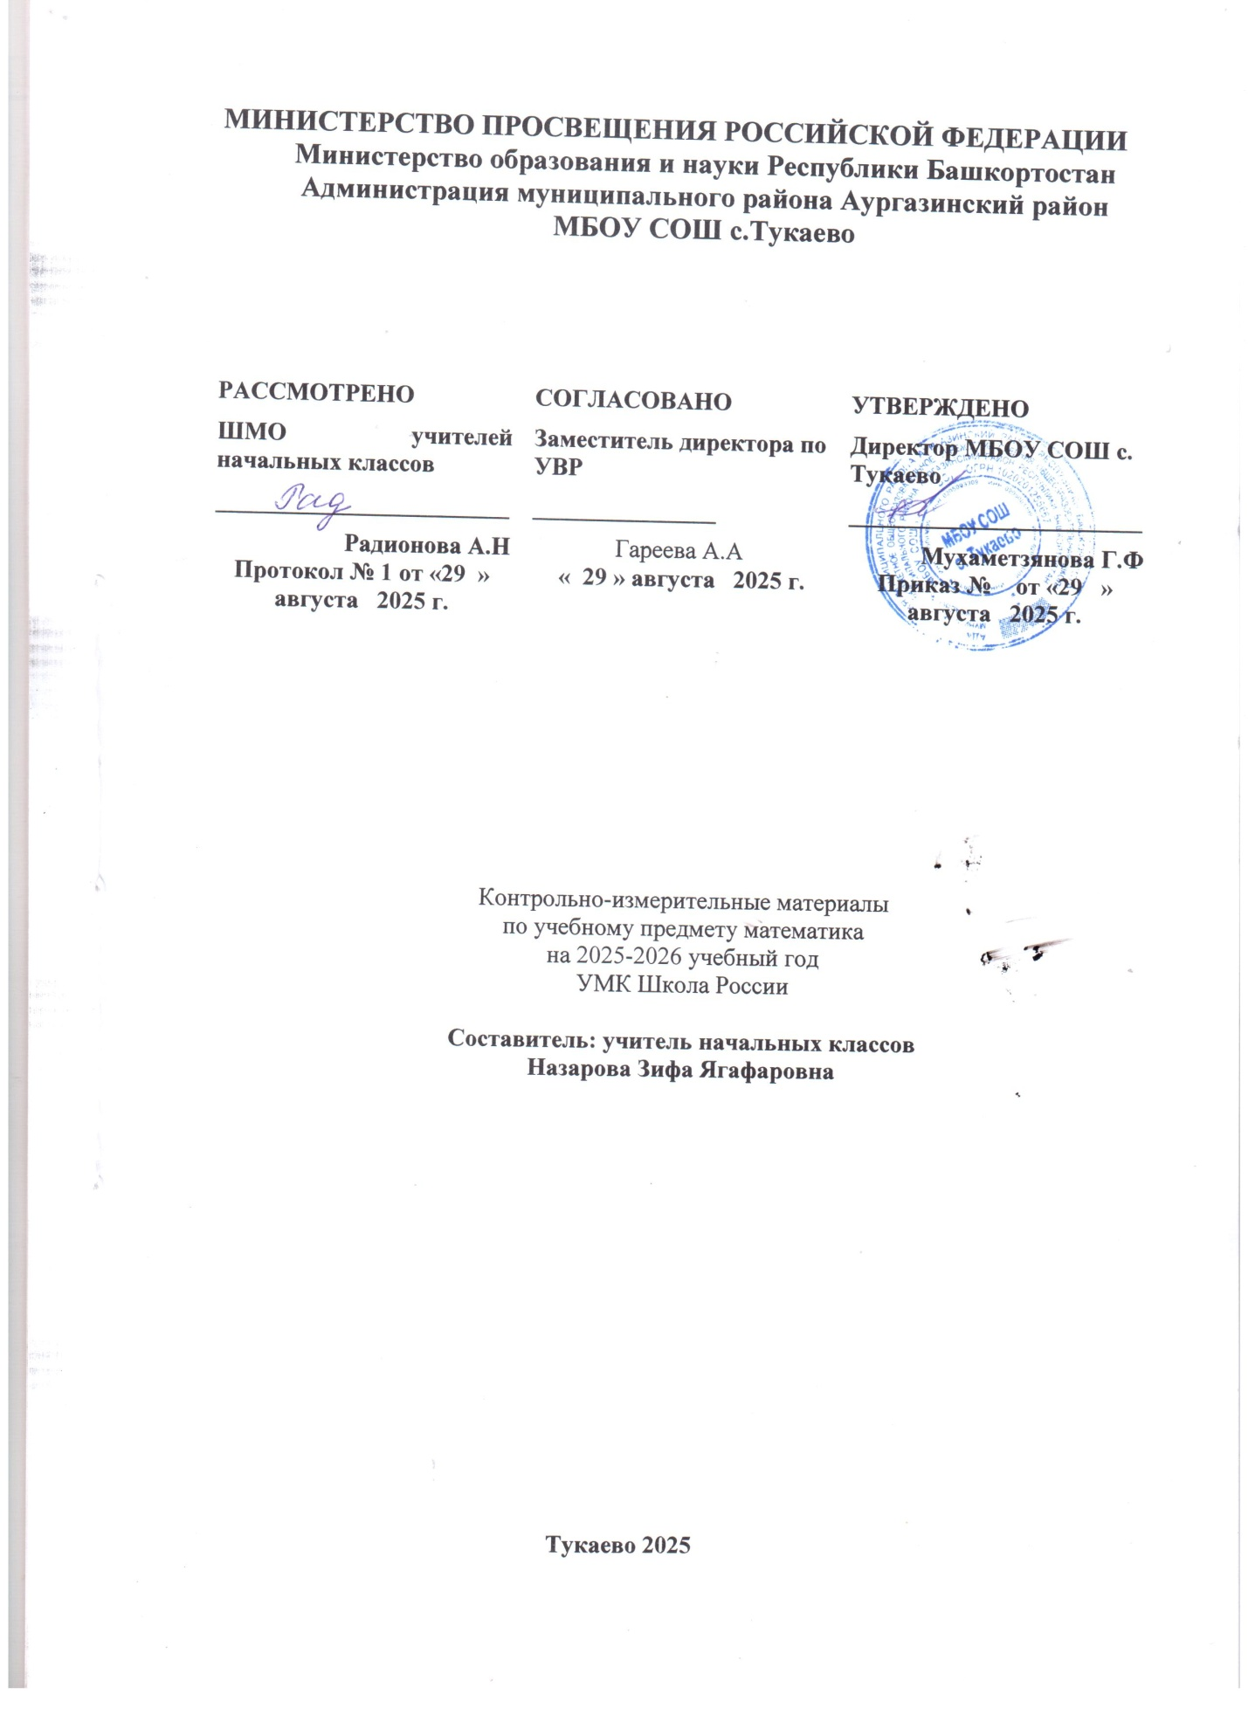График проведения контрольных работ по математике
4 класс Школа России

Составила: учитель начальных классов Радионова А.Н.

№ | Дата  план | Дата  факт | Тема | Примечание
1 | 11.09.2025 |  | Входная контрольная работа
2 | 08.10.2025 |  | Контрольная работа № 1 по теме «Нумерация многозначных чисел»
3 | 21.10.2025 |  | Контрольная работа № 2 за 1 четверть «Четыре арифметических действия»
4 | 27.11.2025 |  | Контрольная работа №3 по теме «Величины».
5 | 24.12.2025 |  | Контрольная работа № 4 по теме «Письменные приемы сложения и вычитания многозначных чисел».
6 | 18.02.2026 |  | Контрольная работа № 5 по теме «Умножение и деление многозначного числа на однозначное».
7 | 24.03.2026 |  | Контрольная работа №6 по теме «Умножение и деление многозначных чисел».
8 | 15.05.2026 |  | Итоговая контрольная работа.

Нормы оценок по математике

Виды письменных работ и нормы оценивания:

Работа, состоящая из примеров:
Оценка «5» – без ошибок.
Оценка «4» –1 грубая и 1–2 негрубые ошибки.
Оценка «3» – 2–3 грубые и 1–2 негрубые ошибки или 3 и более негрубых ошибки.
Оценка «2» – 4 и более грубых ошибки.

Работа, состоящая из задач:
Оценка «5» – без ошибок.
Оценка «4» – 1–2 негрубых ошибки.
Оценка «3» – 1 грубая и 3–4 негрубые ошибки.
Оценка «2» – 2 и более грубых ошибки.

Комбинированная работа (1 задача, примеры и задание другого вида)
Оценка "5" ставится:
- вся работа выполнена безошибочно и нет исправлений.
Оценка "4" ставится:
- допущены 1-2 вычислительные ошибки.
Оценка "3" ставится:
- допущены ошибки в ходе решения задачи при правильном выполнении всех
остальных заданийилидопущены 3-4 вычислительные ошибки.
Оценка "2" ставится:
- допущены ошибки в ходе решения задачи и хотя бы одна вычислительная ошибкаили допущено более 5 вычислительных ошибок при решении задачи и примеров.

Комбинированная работа (2 задачи и примеры)
Оценка "5" ставится:
- вся работа выполнена безошибочно и нет исправлений.
Оценка "4" ставится:
- допущены 1-2 вычислительные ошибки.
Оценка "3" ставится:
- допущены ошибки в ходе решения одной из задач или допущены 3-4 вычислительные ошибки.
Оценка "2" ставится:
- допущены ошибки в ходе решения 2-ух задач или допущена ошибка в ходе решения одной задачи и 4 вычислительные ошибкиили допущено в решении.

Математический диктант
Оценка "5" ставится:
- вся работа выполнена безошибочно и нет исправлений.
Оценка "4" ставится:
- не выполнена 1/5 часть примеров от их общего числа.
Оценка "3" ставится:
- не выполнена 1/4 часть примеров от их общего числа.
Оценка "2" ставится:
- не выполнена 1/2 часть примеров от их общего числа.

Тест
Оценка "5" ставится за 100% правильно выполненных заданий
Оценка "4" ставится за 80% правильно выполненных заданий
Оценка "3" ставится за 60% правильно выполненных заданий
Оценка "2" ставится, если правильно выполнено менее 60% заданий

Характер ошибок.
Грубые ошибки:
1. Вычислительные ошибки в примерах и задачах.
2. Ошибки на незнание порядка выполнения арифметических действий.
3. Неправильное решение задачи (пропуск действия, неправильный выбор действий,лишние действия).
4. Не решенная до конца задача или пример.
5.Невыполненное задание.
Негрубые ошибки:
1. Нерациональный прием вычислений.
2. Неправильная постановка вопроса к действию при решении задачи.
3. Неверно сформулированный ответ задачи.
4. Неправильное списывание данных (чисел, знаков).
5.Недоведение до конца преобразований.
За грамматические ошибки, допущенные в работе, оценка по математике не снижается.За неряшливо оформленную работу, несоблюдение правил каллиграфии оценка поматематике снижается на 1 балл, но не ниже «3».

Входная контрольная работа.
I вариант  1.Найди значение выражения:  90+120:30=  2. Вычисли:  394+87= 146 X 6=  702-395= 180: 12=  3. От деревни до города 32 км. Проехав четвертую часть пути, велосипедист остановился отдохнуть. Сколько километров ему осталось проехать до города?  4. Поезд прошёл 4 часа со скоростью 58 км/ч. Какой путь он прошёл?  5. На чертеже изображены две стороны АВ и ВК прямоугольника АВКМ. Дострой этот прямоугольник.  А  В К  6.* Цифра в записи одного из чисел заменена звездочкой. Попробуй сравнить эти числа. Запиши знак < или >.  60 … 5* | II вариант  1.Найди значение выражения:  280-70 Х 3=  2. Вычисли:  469+ 206= 52 X 7=  912-73= 365: 5=  3. От села до станции 90 км. Машина проехала девятую часть пути. Сколько километров осталось проехать машине до станции?  4. Туристы плыли на байдарке по реке 7 часов со скоростью 9 км/ч. Какой путь они проплыли?  5. На чертеже изображены 2 стороны СМ и МР квадрата СМРВ. Дострой этот квадрат.  С М  Р  6.* Цифра в записи одного из чисел заменена звездочкой. Попробуй сравнить эти числа. Запиши знак < или >.  9* … 87

Контрольная работа №1 по теме: «Нумерация многозначных чисел»
1 вариант

- Запиши числа от 3798 до 3806.
- Запиши число, в котором:
А) 15 единиц IV класса, 30 единиц III класса, 567 единиц II класса,306 единиц I класса.
Б) 168 миллионов 48 тысяч 30 единиц.
В)27 миллионов 27 тысяч 27 единиц.
Г) 3 миллиарда 430 миллионов 5 тысяч 50 единиц.
3.Вычисли.

64000 : 1000
3000 + 400 + 50 + 9
5000 + 60 + 2
9000 + 5
7800 · 10
400 376 - 400000 – 70
543605 – 500000 – 600
43879 – 43000 – 800

4.Реши задачу.
Токарь за семичасовой рабочий день вытачивает 63 детали, а его ученик за 6 часа вытачивает 30 деталей. На сколько больше деталей вытачивает за 1 час рабочий, чем его ученик?
5.Реши уравнение.
108 : а =9 в : 3 = 11 14 · с = 42
6.* Мальчик прочитал четвёртую часть книги и ещё 10 страниц , что составило 70 страниц. Сколько страниц в книге?

2 вариант.

- Запиши числа от 5697 до 5703.
- Запиши число, в котором:
А). 7 единиц IV класса, 31 единиц III класса, 907 единиц II класса,36единиц I класса.
Б) 118 миллионов 18 тысяч 80 единиц.
В)35 миллионов 35 тысяч 35 единиц.
Г) 22 миллиарда 40 миллионов 16 тысяч 20 единиц.
3.Вычисли.

84000 : 1000
7000 + 500 + 60 + 3
6000 + 500+ 1
7000 + 7
5300 · 100
800231 - 800000 – 1
657908 – 600000 – 50000
65997 – 65000 – 70

4.Реши задачу:
Рабочий за семичасовой день изготавливает 56 деталей, а его ученик за 4 часа изготавливает 24 таких детали. Сколько всего деталей изготавливают за 1 час рабочий и его ученик вместе?
- Реши уравнения.
96 : а = 8 в: 4 = 11 13 · с = 52
6.* Мальчик прочитал четвёртую часть книги и ещё 10 страниц , что составило 70 страниц. Сколько страниц в книге?

Контрольная работа №2 «Четыре арифметических действия»
1 вариант
1. Вычислите, записывая решение в столбик:
543+178 624-372 204х3
120+503+69 905-488 196х4
624:4 824:8

2. Решите задачу. Из 32м ткани сшили 8 одинаковых платьев. Сколько м ткани потребуется, чтобы сшить 12 таких платьев?

3. Поставь знаки сравнения:
5дм6см * 5дм80мм 4дм2см * 200мм
2ч10мин * 210 мин 3кг500г * 530г

4. Начерти прямоугольник АВСD со сторонами 3см и 2см. Найди его площадь.

5* Если к Катиным яблокам прибавить половину их, да ещё десяток, то у неё была бы целая сотня. Сколько яблок у Кати?

Контрольная работа №2 «Четыре арифметических действия»
2 вариант
1. Вычислите, записывая решение в столбик:
628+193= 817-253= 109х9=
203+170+76= 503-276= 245х4=
436:4 935:5

2. Решите задачу.
Для 72кг яблок потребовалось 4одинаковых ящика. Сколько таких ящиков потребуется для 54кг яблок?

3.Поставь знаки сравнения.
6дм7см * 6дм90мм 5дм3см * 300мм
1ч50мин * 150мин 2кг400г * 420г

4.Начерти прямоугольник АВСD со сторонами 1см и 5 см.Найди его площадь.

5* Если к Катиным яблокам прибавить половину их, да ещё десяток, то у неё была бы целая сотня. Сколько яблок у Кати?

Контрольная работа № 3 по теме: «Величины».

Вариант 1.

- Реши задачу:
Что легче и на сколько килограммов: 8 коробок конфет по 32 кг в каждом или 7 коробок вафель по 36 кг в каждом?
- Сравни и поставь знаки >, < , =
2500 мм …..25 см 3 км 205 м ……3250 м
6 т 800 кг …..68 ц 10250 кг ……10 т 2 ц
- Выполни вычисления:
25819 + 1 395000: 100
309 ∙ 100 75800 - 10000
500000 – 1 130007 + 8000
- Лист бумаги расчерчен на клетки со стороной 1 см. Нарисуй по клеткам прямоугольник, который содержит все отмеченные клетки и имеет периметр 18 см/

.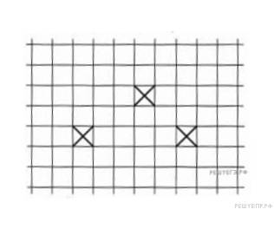
- Запиши величины в порядке возрастания:${ 5дм}^{2},$ ${50см}^{2}, {500дм}^{2}, {5000см}^{2}.$

Контрольная работа №3 по теме «Величины».
Вариант 2.
  - Реши задачу:
Что тяжелее и на сколько килограммов: 6 мешков муки по 46 кг в каждом или 5 мешков риса по 48 кг в каждом?
  - Сравни и поставь знаки >, < , =
12 дм 80 мм ….. 1280 мм 52 мм … 2 см 5 мм
2400 кг …. 240 ц 6 т 008 кг ……6080 кг
  - Выполни вычисления:
73549 + 1 84600 : 10
326000 - 1000 30000 – 1
- 1000 206317 – 300
4.На рисунке изображён план коридора.
Найди площадь коридора, если длина одной клетки соответствует 1 м.
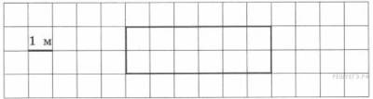

5.Запиши величины в порядке возрастания:${ 7дм}^{2},$ ${70см}^{2}, {700дм}^{2}, {7000см}^{2}.$

Контрольная работа №5 по теме: «Сложение и вычитание многозначных чисел»

I в а р и а н т
1. Решите задачу, записывая решение столбиком.
Рассмотри рисунок и ответь на вопрос: хватит ли 2000 р. на покупку двух теннисных ракеток и трёх теннисных мячей?
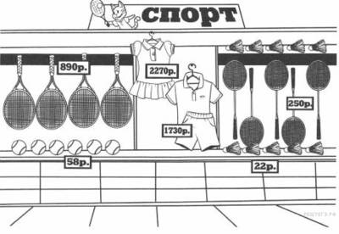
Запиши решение и ответ.

2. Выполните вычисления и сделайте проверку:
900 000 – 32 576 427 816 + 298 795
3. Вычислите, записывая вычисления столбиком:
42 км 230 м – 17 км 580 м 5 ч 30 мин – 50 мин
29 т 350 кг + 18 т 980 кг 9 км – 890 м
4. Переведите:
5 мин 32 с = … с 2 г. 5 мес. = … мес.
5 000 лет = … в. 2 сут. 3 ч = … ч
180 мин = … ч 600 с = … мин
72 ч = … сут. 4 в. = … лет
5.* Решите задачу.
Что легче и на сколько килограммов: 8 коробок конфет по 32 кг в каждой или 7 коробок вафель по 36 кг в каждой?

II в а р и а н т
1. Решите задачу, записывая решение столбиком.
У Тани есть 1500 рублей, и ей нужно купить 2 кг капусты, 1 кг перца, 1 кг моркови и 500 грамм помидоров. Какое наибольшее число лукошек клубники может купить Таня на оставшиеся деньги?
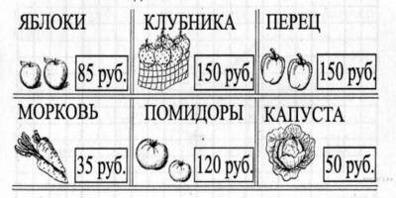

2. Выполните вычисления и сделайте проверку:
800 080 – 54 996 397 631 + 128 679
3. Вычислите, записывая вычисления столбиком:
16 т 290 кг – 8 т 830 кг 6 ч 20 мин – 35 мин
52 км 260 м + 39 км 890 м 10 км – 480 м
4. Переведите:
4 мин 40 с = … с 6 090 лет = … в. … лет
4 г. 8 мес. = … мес. 1 сут. 1 ч = … ч
1 мин 16 с = … с 240 мин. = … ч
72 мес. = … лет 12 в. = … лет
5*. Решите задачу.
Что тяжелее и на сколько килограммов: 6 мешков муки по 46 кг в каждом или 5 мешков риса по 48 кг в каждом?

Контрольная работа № 5
«Умножение и деление чисел на однозначные числа»
В- 1
1.. Реши задачу:
К пристани причалили 2 теплохода, на каждом из которых было по 750 человек, и 3 теплохода, на каждом из которых было по 630 человек, Сколько всего человек привезли теплоходы?
2. Выполни вычисления:
123812 х 6 6512 :4 48068 : 4
3 х 8426 32568 х 6 2435 : 5
3. Реши уравнение:
20 • х = 840 - 720
4. Сравни выражения, поставь знаки <, > или -=
7979 + 7979 + 7979… 7979 • 3 30500:5... 30000:5 + 5000: 5
65375:9 + 3737... 65375: 9+ 3773 8303 • 9 .... 8330 • 9
5. *3апииш все однозначные числа, при которых верна каждая из
приведенных записей:
111х…>666

6. *Реши задачу:
Алина, Маша, Ира и Лера собираются пойти на дискотеку. При этом девочки хотят надеть платья разных цветов. У Алины есть только синее платье, у Маши — синее и жёлтое, у Иры — красное и жёлтое, а у Леры — красное и зелёное платья.

Какое платье наденет Лера?

В- 2

1. Решите задачу:
Один станок работал 3 часа, изготавливая каждый час 1200 деталей. Менее мощный станок работал 4 часа, изготавливая по 890 деталей в час. Сколько всего деталей изготовили эти станки?
2. Выполни вычисления:
237592 х 4 7 х 16004 65376 : 9
7518 х 2 8571 : 3 1722 : 6
3. Реши уравнение:
а • 8 = 800 х 10
4. Сравни выражения, поставь знаки <, > или =:
1212 + 1212+1221... 1212-3 20400 : 4 ...20000 : 4 + 400 : 4
19300 : 4 + 2828 ...19300 : 4 + 2882 5060 • 6 ... 5600 • б
5.*3апиши все однозначные числа, при которых верна каждая из
приведенных записей: •
165• х …<1650
6.*Реши задачу

Алина, Маша, Ира и Лера собираются пойти на дискотеку. При этом девочки хотят надеть платья разных цветов. У Алины есть только синее платье, у Маши — синее и жёлтое, у Иры — красное и жёлтое, а у Леры — красное и зелёное платья.

Какое платье наденет Лера?

Контрольная работа №6 « Деление на числа, оканчивающиеся нулями»
1в

1. В книге 850страниц. Ученик прочитал за субботу и воскресенье 150 страниц, а остальную часть книги он прочитал за 20 дней, читая каждый день одинаковое количество страниц. Сколько страниц в день читал ученик оставшуюся часть книги?

2.Вычисли:
62240:40= 238800:600=
4050х60 = 7320х40 =

3.Найдите значение выражения:
563430:70+9204х40 =

4. Решите уравнение: 350 :х=5*10

5.Начерти квадрат со стороной 3 см. закрась 1/3 площади данного квадрата. Сколько квадратных сантиметров ты закрасил?

2в
1. В книге 670 страниц. Света прочитала за субботу и воскресенье 130 страниц, а остальную часть книги она прочитала за 30 дней, читая каждый день одинаковое число страниц. Сколько страниц в день читала Света оставшуюся часть книги?

2. Вычисли:
75270 : 30 205100 : 700
2700 х 900 4080 х 50

3.Найди значение выражения:
32360 : 60 + 7021 х 30

4.Реши уравнение: х:30=60*5

5.Начерти квадрат со стороной 4 см. закрась 1/2 площади данного квадрата. Сколько квадратных сантиметров ты закрасил?

Итоговая контрольная работа
I в а р и а н т
1. Для библиотеки в первый день купили 12 книжных полок, а во второй – 16 таких же полок по той же цене. За все полки заплатили 840 000 р. Сколько денег истратили в первый день и сколько денег истратили во второй день?
2. Выполните вычисления:
810 032 – 94 568 258 602 : 86
329 678 + 459 328 7 804 · 56
36 285 : (392 – 27 · 13)

3. Сравните:
430 дм … 43 м
3 ч 2 мин … 180 мин
2 т 917 кг … 2 719 кг
4. Начертите квадрат, периметр которого равен периметру прямоугольника со сторонами 3 см и 5 см. Найдите площадь прямоугольника и квадрата.
5*. Решите задачу на логическое мышление.
В корзину с красными яблоками положили 15 зеленых яблок. После того как из корзины взяли половину всех яблок, в корзине осталось 18 яблок. Сколько красных яблок было в корзине сначала?

II в а р и а н т
1. Одна фабрика сшила за день 120 одинаковых спортивных костюмов, а другая – 130 таких же костюмов. На все эти костюмы было израсходовано 750 м ткани. Сколько метров ткани израсходовала на эти костюмы каждая фабрика за один день?
2. Выполните вычисления:
297 658 + 587 349 19 152 : 63
901 056 – 118 967 8 409 · 49

200 100 – 18 534 : 6 · 57

3. Сравните:
71 т … 710 ц
150 мин … 3 ч
3 км 614 м … 3 641 м
4. Начертите квадрат, периметр которого равен периметру прямоугольника со сторонами 9 см и 3 см. Найдите площадь прямоугольника и квадрата.
5*. Решите задачу на логическое мышление.
В вазе лежали яблоки. В эту вазу положили 11 груш. После того как из вазы взяли половину всех фруктов, в ней осталось 16 фруктов. Сколько яблок было в вазе сначала?

